АНКЕРНЫЕ СИСТЕМЫ
«Геоякорь»

1. Описание
ИНСТРУКЦИЯ ПО ПРИМЕНЕНИЮ

«Геоякорь» - это линейка самораскрывающихся грунтовых «якорей». Данные анкеры имеют несущую способность до 12 тонн. С комплектацией: анкерный стержень, гайка с кольцом, так же, при необходимости, муфта, анкерная пластина. На рис. 1 показан принцип действия анкеров. В настоящем документе описаны методы установки наиболее распространенных моделей анкеров «Геоякорь»: как вручную, так и с применением силового оборудования. Процесс установки анкеров на более значительную глубину отличается от описанного только тем, что требуются более длинные стальные толкатели и анкерные стержни.

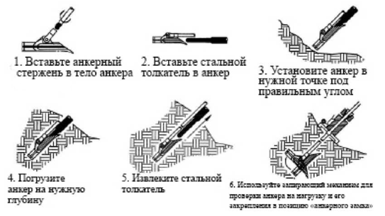
Рис. 1. Принцип действия

Анкеры «Геоякорь» рассчитаны на установку при помощи гидравлического бетонолома (отбойного молотка) весового класса 90 фунтов (41 кг). После погружения анкера на глубину, соответствующую длине анкерного стержня, установочный инструмент («стальной толкатель») извлекается.

Тип анкера | Установочная глубина, м
«Геоякорь» Тип 1.0 | От 0,189
«Геоякорь» Тип 1.2 | От 0,273
«Геоякорь» Тип 1.4 | От 0,528
Таблица №1 Установочная глубина анкеров «Геоякорь»

После анкер разворачивается из продольного положения в перпендикулярное. Для этого используется гидравлический домкрат, позволяющий сразу же проверить несущую способность анкера. Измерительный прибор прямой индикации, которым оснащен запирающий механизм, позволяет легко и быстро проверить анкер на нагрузку. Аппарат сразу же определит, что необходимы дополнительные меры: установка второго анкера, увеличение глубины погружения либо использование более крупной модели анкера.

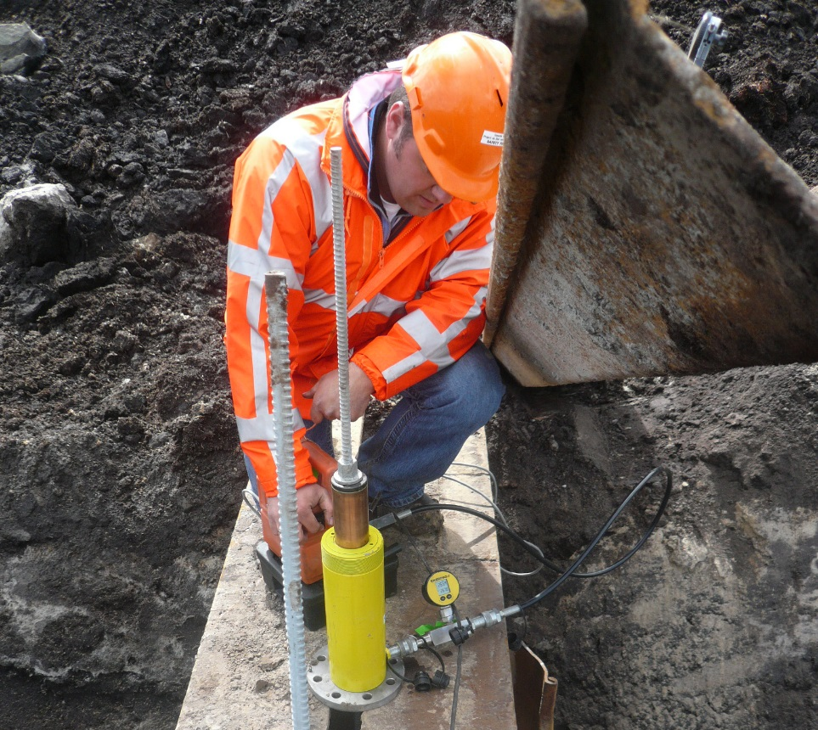
2. Необходимые инструменты
2.1 Гидравлический отбойный молоток.
Для установки требуется ручной гидравлический бетонолом (отбойный молоток) весового класса 90 фунтов (41 кг). Типичные характеристики инструмента: 1200 ударов в минуту, поток 8 галлонов (30 литров) в минуту, рабочее давление 1 500 фунтов / кв. дюйм (140 бар).
2.2 Гидравлическая силовая установка. Для применения отбойного молотка необходимы гидравлическая силовая установка и гидравлические шланги. Типичные характеристики: 18 л. с., поток 8 галлонов (30 литров) в минуту, рабочее давление 2 000 фунтов / кв. дюйм (140 бар), охладитель масла гидравлической системы.
2.3 Гидравлические шланги. Номинальный диаметр 1/2 дюйма (12,5 мм), длина 25 футов (7,6 м), соединительные муфты стандарта HTMA с плоским торцом. Возможно соединение двух шлангов, в результате чего максимальное возможное расстояние от силовой установки до места установки анкеров составит 50 футов (15,2 м).

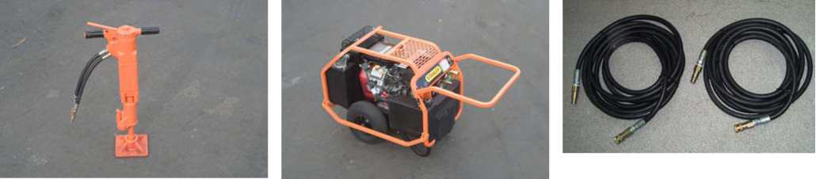

2.4 Стальной толкатель. Необходим для установки анкеров «Геоякорь». Стальные толкатели Геоякорь изготавливаются по патентованной технологии из высокопрочных материалов. При помощи такого толкателя анкер погружается в грунт на необходимую глубину дискретными интервалами, что позволяет проводить установку в ограниченном пространстве - при этом операторы остаются в полной безопасности на поверхности. Пример стального толкателя - SGC-14. Он состоит из коротких (длиной около 3 футов - 90 см) элементов, которые собираются в единый толкатель при установке. На одном конце толкатель оканчивается шестигранным хвостовиком (ударником) длиной 6 дюймов (152 мм) и поперечным размером 1 1/4 дюйма (32 мм), совместимым с отбойным молотком HB90-14, а на другом конце снабжен резьбой. Наконечник имеет закругленный конец, подходящий к анкеру «Геоякорь», а с другой также нарезана резьба. Дополнительные секции снабжены резьбой с обоих концов. В комплект SGC-14 входит 1 хвостовик, один наконечник с закругленным концом, 2 дополнительные секции, 3 муфты, экстрактор и сумка для переноски. Этих инструментов достаточно для установки анкеров «Геоякорь» на глубину около 8 футов (2,4 м). Экстрактор позволяет использовать запирающее устройство для извлечения стального толкателя, если он застрянет (см. «Застрявший стальной толкатель» в разделе «Особые случаи»).

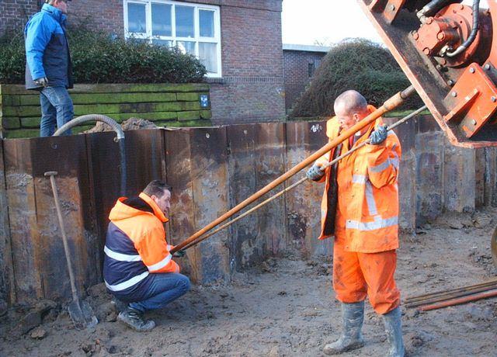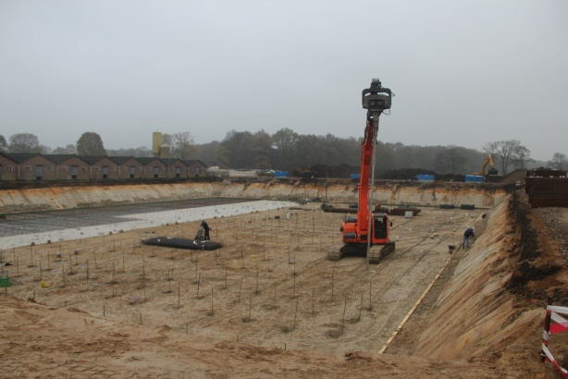

2.5 Запирающий механизм. Запирающий механизм используется для запирания анкера и его проверки на нагрузку. Это полый гидравлический цилиндр двойного действия с опорной пластиной и измерительным прибором прямой индикации. Этот механизм позволяет немедленно проверить несущую способность каждого установленного анкера «Геоякорь».
Опорная пластина предназначена для установки анкеров под углом к поверхности земли: она снабжена большим и малым поперечными ребрами. При закреплении анкером растяжки необходимо установить опорную пластину таким образом, чтобы малое поперечное ребро было повернуто к закрепляемой вышке и находилось перпендикулярно оси анкерного стержня. Запирающий механизм и опорная пластина сконструированы таким образом, что они автоматически позиционируются в соответствии с углом, под которым анкер входит в грунт. Вертикальные ножки основания погружаются в землю и препятствуют проскальзыванию устройства. При запирании анкера кромки домкрата должны входить в квадратные опоры основания, расположенные ближе всего к малому поперечному ребру.

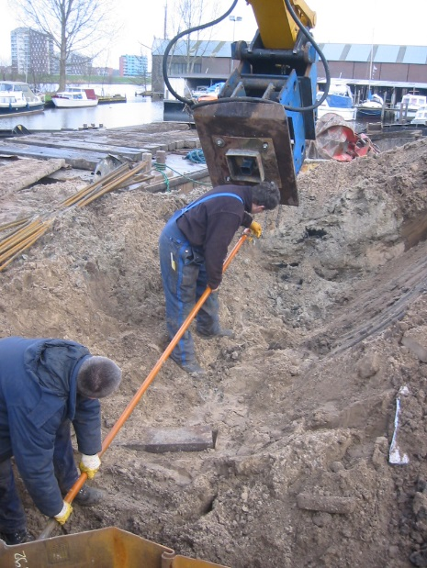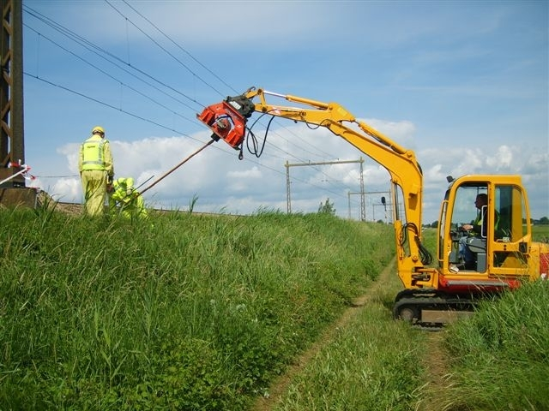

3. Пошаговая инструкция по установке анкера
ВНИМАНИЕ!
ПЕРЕД НАЧАЛОМ УСТАНОВКИ НЕОБХОДИМО ПРИНЯТЬ ВСЕ МЕРЫ ПО ОБНАРУЖЕНИЮ ПОДЗЕМНЫХ КОММУНИКАЦИЙ. НЕ УСТАНАВЛИВАЙТЕ АНКЕРЫ «Геоякорь», НЕ ИМЕЯ ПОЛНОЙ ИНФОРМАЦИИ О РАСПОЛОЖЕНИИ ПОДЗЕМНЫХ КОММУНИКАЦИЙ.
ПЕРСОНАЛ ДОЛЖЕН ИСПОЛЬЗОВАТЬ ЗАЩИТНУЮ ЭКИПИРОВКУ, (НО НЕ ОГРАНИЧИВАЯСЬ ПЕРЕЧИСЛЕННЫМ): КАСКУ, ПЕРЧАТКИ, БОТИНКИ С МЕТАЛЛИЧЕСКИМ НОСКОМ, СРЕДСТВА ЗАЩИТЫ ГЛАЗ И ОРГАНОВ СЛУХА.
3.1 Соберите анкер
Закрепите анкерный стержень в соединительной скобе анкера и затяните гаечным ключом. Существуют различные типы анкерных стержней, для некоторых необходимо воспользоваться разводным ключом. Поместите анкер в выбранное место. При закреплении растяжек анкер должен быть направлен от вышки, а стержень указывать строго на нее.
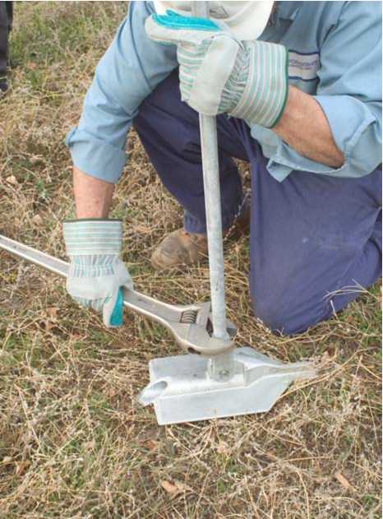
На фотографии изображен промышленный анкерный стержень с шестигранным профилем под гаечный ключ. Некоторые анкерные стержни полностью резьбовые без шестигранного профиля - в этом случае для их закрепления в соединительной скобе используется разводной ключ.
5
3.2 Соберите первый элемент стального толкателя
Хвостовик, муфта и наконечник с закругленным концом свинчиваются вместе. Обратите внимание, что система снабжена частичной левосторонней резьбой. При правильном соединении муфта должна свободно двигаться в обоих направлениях. Обязательно проверяйте, так ли это. Если муфта не полностью привинчена и не находится в правильной позиции, то она сломается при включении отбойного молотка. Смажьте резьбу перед сборкой маловязким маслом или распылением, затем соедините муфтой хвостовик и наконечник с закругленным концом.

3.3 На месте установки анкера: вставьте стальной толкатель в отбойный молоток, присоедините к нему анкер. Положите отбойный молоток на землю позади анкера и вставьте хвостовик стального толкателя в отбойный молоток. Присоедините анкер к наконечнику c закругленным концом. Установите анкер в точке входа в грунт.
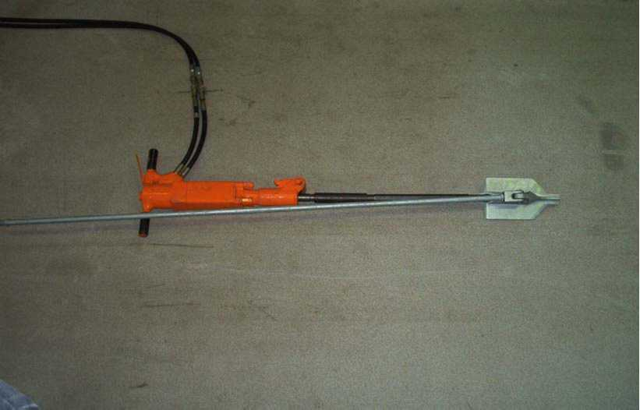
3.4 Подключите гидравлический привод. Присоедините отбойный молоток к силовой установке шлангами, запустите ее и включите гидропривод.
3.5 Погрузите в грунт первую секцию. Поднимите отбойный молоток, установив его под нужным углом, и начните погружение анкера. Во избежание соскальзывания в начале погружения при введении под углом начинайте введение из позиции, более близкой к вертикальной, а затем опустите отбойный молоток до нужного положения, когда анкер начнет входить в грунт. Оператор должен удерживать вес отбойного молотка: не позволяйте этому весу прикладывать боковую нагрузку к стальному толкателю, так как это влечет за собой его преждевременный износ. Вводите анкер в грунт, пока первая муфта стального толкателя не окажется примерно на уровне земли.
3.6 Присоедините дополнительные секции стального толкателя
Откройте патрон отбойного молотка и снимите его с хвостовика толкателя таким образом, чтобы не снять при этом наконечник с закругленным концом с анкера.
ВНИМАНИЕ: СТАЛЬНОЙ ТОЛКАТЕЛЬ И ОСОБЕННО МУФТЫ МОГУТ БЫТЬ ГОРЯЧИМИ. ОБЯЗАТЕЛЬНО РАБОТАЙТЕ В ПЕРЧАТКАХ.
Отсоедините от муфты хвостовик стального толкателя. Помните, что на стальной толкатель нанесена частичная левосторонняя резьба. Удобно потянуть за хвостовик, поворачивая его по часовой стрелке (если смотреть сверху) и одновременно удерживая муфту, чтобы зацепилась частичная резьба. Установите между наконечником и хвостовиком дополнительную секцию и еще одну муфту. Не забывайте смазывать элементы стального толкателя перед сборкой. Снова присоедините к толкателю отбойный молоток и продолжите погружение анкера в грунт, пока вторая муфта не окажется на уровне земли. Повторите этот шаг со второй дополнительной секцией (и прочими, если они понадобятся для достижения необходимой глубины). Время погружения секции стального толкателя длиной 3 фута (90 см) в обычную почву составляет 3-5 минут. Если погружение анкер остановится, проведите так называемый «5-минутный тест»: сделайте отметку на стержне и продолжайте погружение анкера в течение 5 минут. Если за это время он продвинется менее чем на 1/2 дюйма (12,5 мм), это считается «отказом». В этом случае обратитесь к главе «Отказ анкера» в разделе «Особые случаи».
3.7 Присоедините адаптер и допогрузите анкер
Когда верхушка анкерного стержня окажется на уровне земли, прекратите погружение и привинтите к стержню адаптер. Адаптер позволяет удлинить стержень таким образом, чтобы его можно было закрепить в зажиме запирающего механизма. Анкеры всегда приподнимаются в грунте на определенное расстояние при запирании, поэтому нужен некоторый опыт, чтобы оценить необходимую глубину погружения, которая обеспечит достаточное заглубление анкера после его запирания. В качестве ориентира можно предполагать, что анкер приподнимается примерно на 1-2 своих длины. После присоединения адаптера продолжайте введение анкера, пока вершина стержня не погрузится в грунт примерно на длину анкера. Это называется «допогружением анкера». Способность оценить верную глубину допогружения приходит только с опытом. Чем мягче грунт и крупнее анкер, тем больше должна быть глубина допогружения. В некоторых особенно мягких типах грунта она может составить 18-36 дюймов (45-90 см). В более твердом грунте необходимое допогружение значительно меньше или не требуется вовсе. Некоторые консервативные операторы всегда погружают анкеры на 36 дюймов (90 см) глубже необходимой отметки, чтобы гарантированно получить после запирания нужную глубину. Для этого могут потребоваться дополнительные секции стального толкателя и муфты.
Верхушка анкерного стержня на уровне земли; установка адаптера.
3.8 Извлеките стальной толкатель
В большинстве случаев для удаления стального толкателя достаточно потянуть отбойный молоток вверх. Резкий рывок высвобождает стальной толкатель, после чего его следует отсоединить от отбойного молотка и извлечь вручную.
Если легко высвободить толкатель не удается, потяните его вверх, одновременно включив отбойный молоток. После высвобождения толкателя его следует отсоединить от отбойного молотка и извлечь вручную. В гравийном или каменистом грунте стальной толкатель может застрять. В таком случае для его извлечения можно использовать запирающий механизм (см. «Застрявший стальной толкатель» в разделе «Особые случаи»).

3.9 Подготовьте к работе запирающий механизм
Установите опорную пластину над адаптером таким образом, чтобы малое поперечное ребро было повернуто к закрепляемой вышке и перпендикулярно оси адаптера. Выровняйте и скорректируйте положение опорной пластины, чтобы адаптер оказался на одном уровне с квадратными опорами основания, расположенными ближе всего к малому поперечному ребру. Передвиньте домкрат запирающего механизма так, чтобы его опорные ребра уперлись в квадратные опоры на основании. Поместите адаптер в зажимные губки и закрепите их в штоковой полости домкрата. Используйте маловязкое масло или распыление для смазывания внешних поверхностей зажимных губок, чтобы облегчить их высвобождение: новые зажимы часто прихватываются в замкнутом положении. Присоедините домкрат к силовой установке и включите гидравлический привод.
3.10 Поверните анкер в положение «анкерного замка»
ВНИМАНИЕ: НИКОГДА НЕ СТОЙТЕ НА ЛИНИИ, ПРОДОЛЖАЮЩЕЙ АНКЕРНЫЙ СТЕРЖЕНЬ, ПРИ ЗАПИРАНИИ АНКЕРА.
Убедитесь, что никакие предметы не попали под основание запирающего механизма. Надавите на рычаг цилиндра, прижимая его к домкрату, чтобы растянуть цилиндр и потянуть за конец анкерного стержня. В верхней точке цилиндр автоматически остановится, упершись во внутренние стопоры. Отведите рычаг от домкрата, чтобы втянуть его. Будьте готовы к тому, что новые зажимные губки часто прихватываются в замкнутом положении. Чтобы высвободить их, отведите рычаг примерно наполовину и резко дерните адаптер из стороны в сторону. В результате зажимные губы высвободятся, а домкрат упадет на основание. Полностью отведите рычаг и снова установите зажимные губки на адаптере. Обычно для полного запирания анкера требуется примерно три полных хода рычага.
3.11 Проверьте анкер на нагрузку
Проверьте, выдерживает ли анкер необходимую нагрузку. Для этого следует установить домкрат и зажимные губки в исходную позицию и постепенно увеличивать нагрузку на анкер, чтобы определить, какую максимальную нагрузку он выдерживает, не сдвигаясь с места. С некоторой практикой оператор приобретает навык точного управления нагрузкой при помощи рычага. Удерживайте нагрузку на одном уровне, контролируя ее по индикатору и отслеживая движение анкера. Если за 1 минуту под необходимой нагрузкой анкер сдвинется не более, чем на 1/2 дюйма (12,5 мм), то считается, что испытание успешно пройдено. Движение анкера обычно измеряется рулеткой между верхней частью цилиндра домкрата и нижней кромкой штоковой полости, в которой закреплены зажимные губки.
В инструкции по эксплуатации запирающего механизма более подробно описаны методы тестирования анкера на нагрузку.
В более мягком грунте основание механизма может быть установлено на деревянные брусья, чтобы увеличить площадь опоры и предотвратить погружение основания в грунт.

4 Особые случаи

4.1 Отказ анкера
Отказом считается ситуация, когда за 5 минут погружения анкера он продвигается менее чем на 1/2 дюйма (12,5 мм). Это указывает на чрезвычайно твердый грунт либо наличие в нем препятствия.

4.1.1 Твердый грунт
Направляющие отверстия, сделанные при помощи ручного гидравлического бура, могут значительно облегчить работу.
Для бурения более глубоких отверстий можно увеличить количество дополнительных секций. После бурения анкер «Геоякорь» погружается в направляющее отверстие значительно быстрее. Всегда заполняйте отверстие отвалом бурения и утрамбовывайте его после установки анкера. Также для этого можно воспользоваться гравием калибра 1/4 дюйма (6 мм). Направляющие отверстия в твердом грунте позволяют значительно продлить срок службы стального толкателя SG.

4.1.1 Препятствие в грунте
Если анкер упирается в препятствие, существует два решения.
4.1.1.1 Отставить анкер в грунте, но вывинтить из него анкерный стержень. Затем попробовать установить новый анкер, немного сместив позицию или угол погружения, чтобы не упереться в то же препятствие.
4.1.1.2 Извлечь анкер при помощи запирающего механизма. Для этого отсоедините отбойный молоток от стального толкателя, но оставьте толкатель в анкере. Затем установите запирающий механизм LL-1 над стержнем и используйте его, чтобы извлечь анкер из земли. Оставляя стальной толкатель в анкере, вы не даете ему повернуться в грунте, когда извлекаете его при помощи запирающего механизма LL-1. Будьте внимательны: когда анкер приблизится к основанию запирающего механизма, необходимо вовремя прекратить тянуть его. В большинстве случаев для извлечения анкера потребуется немного поработать лопатой. После извлечения попробуйте установить новый анкер, немного сместив позицию или угол погружения, чтобы не упереться в то же препятствие.

4.2 Застрявший стальной толкатель
Иногда гравийная или очень влажная илистая почва стягивается вокруг стального толкателя в процессе погружения. В этих случаях его трудно высвободить вручную. Это также случается, если анкер упирается в небольшое препятствие и огибает его с небольшим отклонением от прямой линии погружения. Для таких случаев в каждый комплект стального толкателя включен экстрактор (SG-X). С одного конца экстрактор снабжен резьбой для присоединения к муфте стального толкателя, другой конец предназначен для закрепления в зажимных губках запирающего устройства. Если вам не удается высвободить стальной толкатель вручную, просто снимите отбойный молоток с его хвостовика, снимите хвостовик с муфты и привинтите экстрактор SG-X (помните о частичной левосторонней резьбе). Потяните за экстрактор при помощи запирающего устройства, чтобы высвободить толкатель. Обычно после этого его легко достать вручную. Толкатель пройдет через центр запирающего устройства, однако будьте осторожны: иногда выступающие края муфт цепляются за нижнюю часть домкрата или опорную пластину.

4.3 Альтернативные инструменты
Для установки анкеров могут быть использованы пневматические бетоноломы, но обязательно весового класса не менее 90 фунтов (41 кг) и с надлежащей моделью компрессора. Опыт показывает, что в большинстве случаев гидравлические отбойные молотки оказываются эффективней пневматических, особенно в твердом грунте. Гидравлическая силовая установка тем не менее потребуется для работы запирающего механизма и земляного бура.

4.4 Другие возможности
Анкеры «Геоякорь» совместимы с множеством различных типов анкерных стержней; также существуют небольшие модели этих анкеров. Подробную информацию можно получить у производителя анкеров «Геоякорь».

5. Установка анкеров при помощи отбойного молотка, закрепленного на экскаваторе
Отбойный молоток, установленный на погрузчике, экскаваторе или другой технике, значительно облегчает погружение анкеров «Геоякорь». Внимательно следите за направлением погружения в момент входа анкера в землю. Если слишком быстро повернуть стрелу, резкое изменение угла входа анкера в грунт может привести к поломке стального толкателя. Многие операторы привлекают к дополнительного рабочего, который встает сбоку для лучшего обзора и подает оператору сигналы, направляя его действия.

5.1.1 Погрузчик
Отбойный молоток, установленный на погрузчике, значительно облегчает погружение анкеров «Геоякорь». Молоток используется с тупым (плоским) инструментом. Переходник подходит к диаметру тупого наконечника отбойного молотка. Обычно используются секции стального толкателя длиной 6 футов (1,8 м). Чтобы извлечь стальной толкатель при помощи погрузчика, оберните вокруг переходника цепь.
Рекомендуется использовать дополнительные муфты для стальных толкателей, рассчитанные на средние или тяжелые условия эксплуатации.

5.1.1 Стреловой манипулятор или экскаватор
Воспользуйтесь таким же переходником и стальным толкателем, как в случае погрузчика. Обратите внимание, что дополнительный рабочий должен стоять сбоку, чтобы следить за положением толкателя и подавать сигналы оператору.

6. Несущие способности.
Несущая способность анкеров «Геоякорь» зависит от типа грунта, в который они устанавливаются. Допустимую нагрузку можно определить на основе значения залога, определяемого стандартным тестом на проникновение (SPT). Соответствующие таблицы приведены в разделе 6.1; приведенные значения соответствуют максимальной нагрузке. В более твердых типах грунта максимальная нагрузка фактически соответствует пределу прочности анкера, в более мягком грунте она зависит от несущей способности грунта. Оптимальные характеристики анкеров «Геоякорь» обычно достигаются в смешанных типах почвы со значением залога от 10 до 40.
6.1 Таблицы несущей способности анкеров «Геоякорь».

Тип анкера «Геоякорь» | Разрушающая нагрузка, кН,  не менее
1.0 | 22,0
1.2 | 45,0
1.4 | 120,0

